**La numérisation du carnet de vaccination du covid-19**

**Description générale du projet**

La pandémie COVID-19 est la crise sanitaire mondiale de notre époque et le plus grand défi auquel nous ayons été confrontés depuis la Seconde Guerre mondiale.

Depuis son apparition l’année dernière en Asie, le virus s'est propagé à tous les continents. Les cas augmentent quotidiennement en Afrique, en Amérique, et en Europe.

Les pays luttent pour ralentir la propagation de la maladie en testant et en traitant les patients, en retrouvant leurs contacts, en limitant les voyages, en initiant des quarantaines et en annulant les rassemblements tels que les événements sportifs, les concerts et les écoles.

Les vaccins anti-COVID-19 confèrent une protection contre la maladie du covid. L’immunité acquise grâce à la vaccination réduit le risque de développer la maladie et ses conséquences. Cette immunité vous aide à combattre le virus si vous y êtes exposé. Se faire vacciner peut également protéger les personnes autour de vous, car si vous êtes protégé contre l’infection et la maladie, vous êtes moins susceptible d’infecter quelqu’un d’autre. C’est particulièrement important pour protéger les personnes les plus à risque de développer une forme sévère de COVID-19, tels que les soignants, les personnes âgées et les personnes atteintes d’autres maladies.

Notre projet de numérisation du carnet de vaccination vise à faciliter la suivie et la bonne gestion des carnets de vaccination.

La numérisation du carnet de covid comporte de nombreux avantages que ce soit une plus grande accessibilité aux documents pour le personnel de santé ou pour le public, la facilité d’exploitation des documents à des fins de recherche des agents qui s’occupe des voyages ou encore la préservation et la conservation du carnet pour des fins utiles. De plus, le projet doit faire l’objet d’une technologique post-réalisation afin d’offrir toutes les garanties possibles en matière d’accessibilité (lisibilité) des carnets numérisés.

**Les différentes fonctionnalités :**

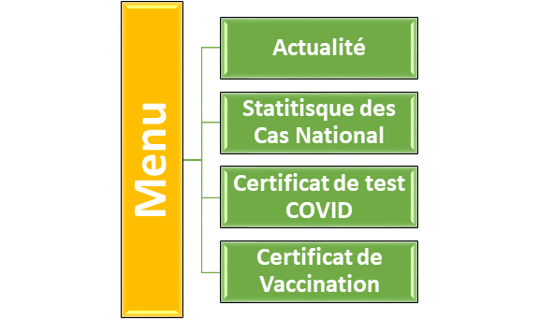

Pour la vérification, il faudra scanner un QR code pour voir tous les détails dans les agences de voyage.

**Les différents utilisateurs du projet et leurs permissions :**

Les agents de la santé c’est à eux de faire les enregistrements des personnes vaccinées et faire tous les modifications possibles dans l'application.

Les agences de voyage et les personnes vaccinées eux n'ont aucune permission dans l'application chez eux c'est la suivie des informations.